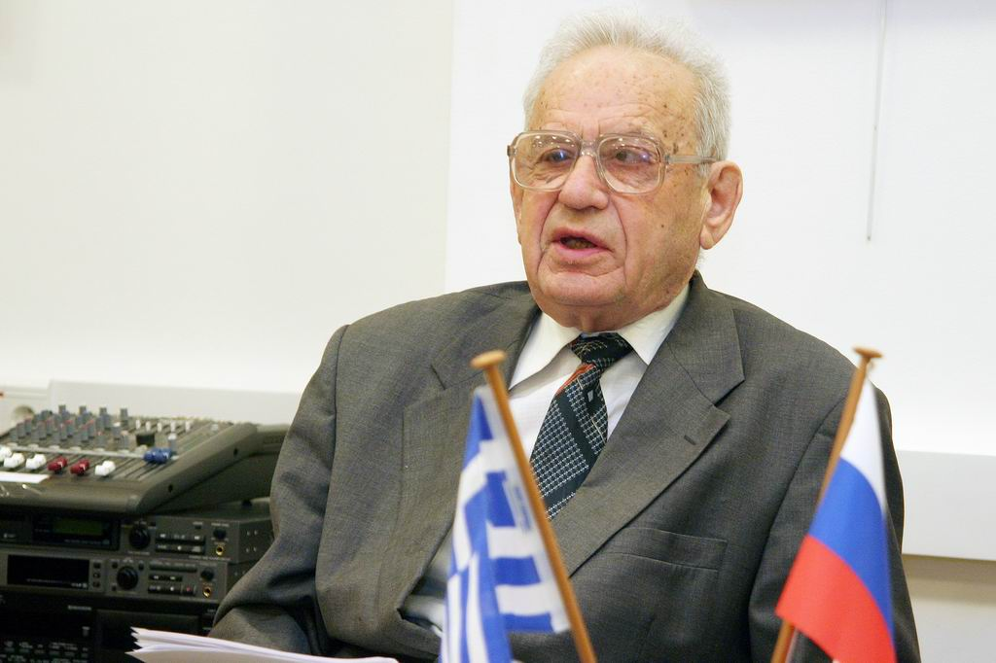
Григорий Львович Арш
Родился 21 ноября 1925 года в Архангельске. После окончания школы Григорий Львович принимал участие во Второй мировой войне, был ранен. Награжден Красной Звездой и другими орденами.
В 1951 году окончил Ленинградский университет, в 1959 году в Институте истории Академии наук СССР защитил кандидатскую диссертацию по теме: «Некоторые аспекты истории южной Албании в конце 18 - начале 19 века», завершив по существу на территории Советского Союза уникальное исследование современной истории Албании и всего региона Балкан. В 1963 году опубликовал новое исследование на тему: «Албания и Эпир в конце 18 - начале 19 века».
В 1965 году свет увидело исследование «Тайная организация «Дружественное общество». История борьбы Греции за освобождение от османского ига». В 1969 в Институте славянских и балканских исследований Академии наук СССР защитил докторскую диссертацию, которая позже была издана книгой под названием: «Общественное движение в России. Освободительная борьба греческого народа в начале 19 века и российско-греческие связи» (Москва, 1970). Значительными и запоминающимся его работами являются также монографии «Иоаннис Каподистрия и греческое национально-освободительное движение 1809-1822» (Москва, 1976) и «Каподистрия и Россия (1809-1822)», (Санкт-Петербург, 2003).
Сегодня профессор Григорий Арш является научным сотрудником в Институте славянских исследований при Российской Академии Наук. В 2005 г. ему присвоено звание почетного профессора Афинского университета.

